教学简讯


第64期
浙江万里学院教务部编 2013年9月

目 录
教学动态
△ 宁波市教育局督导组来我校调研

△ 2013-2014学年第一学期督导工作会议简讯
△ 学校召开招生工作与专业设置研讨会

学院专栏
商学院
△ 商学院举行研究性教学观摩课预演
△ 商学院举办第二十五次学术沙龙活动之“研究基础与基金申报”
文化与传播学院
△ 文传学院开展省级课堂教学改革项目评审推荐工作
设计艺术与建筑学院
△ 2013年全国CAXC会议报道
生物与环境学院
△ 生环学院举行浙江省果蔬保鲜与加工技术研究重点实验室建设启动仪式
现代物流学院
△ 物流学院喜迎2013级硕士研究生
△ 物流学院召开2013级研究生导师见面会
△ 物流学院2013级物流工程研究生企业见习圆满结束
△ 物流学院举行物流“3+2”专升本新生见面会
△ 物流学院举办2013年上半年计算机软件技术资格考试总结会暨第二届“软考集中班”
△ 物流学院举行暑期实践校企合作优秀实习生助学奖金颁发仪式开班仪式
基础学院
△ 学生学习习惯养成，从新生始业教育开始——基础课程导航作业提前走进2013级新生
创新学院
△ 创新学院专业导师新学期工作研讨会
教学动态

学校召开招生工作与专业设置研讨会

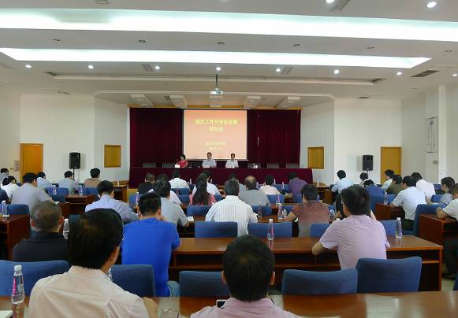
随着2013年招生工作的圆满结束，9月5日，学校在行政楼212会议室召开了“招生工作与专业设置研讨会”，以优化专业结构、培育专业特色、提高人才培养质量、增强市场竞争力为目标，进一步总结工作，开拓创新。会议由钱国英副校长主持，浙江省万里教育集团总裁应雄、学校党委书记陈厥祥作重要讲话，各二级学院院长、书记、教学院长、系主任共80余人参会。
会上，应雄总裁以“专业设置的机制与规范问题”为主题，从社会经济转型与专业设置、专业调整机制、专业内涵建设、专业质量评价等方面进行了深入阐述。他指出，社会的不断变化要求我们要适度超前设置专业，专业设置要适应招生与就业市场需要，合理看待专业的“热”和“冷”， 理清人才培养定位，明晰专业发展方向，构建宽口径、多方向的人才培养方案，形成“进口宽、出口细”的适应性人才培养模式。随着交叉学科专业的不断涌现，各专业要建立协同发展的专业建设模式，不断寻求学科之间、学校与社会、行业之间的合作，积极推进协同育人。在专业设置与建设过程中，我们要密切关注现代服务业、海洋经济、大数据等时代发展热点，特别是大数据时代下的教育改革问题，加强现有专业的升级改造，提高专业市场竞争力。他强调，在管理上要探索建立专业动态调整机制、规范已有专业的改造机制、完善专业建设评估机制以及专业预警与淘汰机制。
陈厥祥书记在讲话中指出，我们要积极应对招生市场的危机与生机，突破瓶颈，挖掘潜能，认真思考“两富浙江”赋予我们的使命，用好、用活各项政策，开拓市场，拓展资源。同时，启动优质资源及学科优势，创新人才培养模式，实施专业综合改革，关注学生成长与长才，持之以恒，合力办好大学。
会上，招生办主任夏正方、教育发展研究中心副主任徐立清分别就2013年招生工作和本科专业设置情况作了汇报。下午，各学院紧紧围绕应总和陈书记的讲话展开了分组讨论，并结合学院实际情况就本科专业设置与招生等问题进行了发言。
此次会议对于我校以市场为需求、优化专业设置、提高人才培养的适应性具有重大的现实意义。

宁波市教育局督导组来我校调研

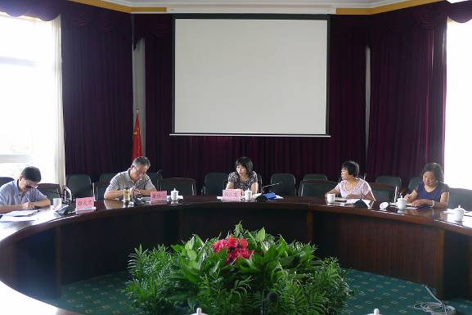
9月12日，宁波市高校督导组徐定宝和屠恒正两位专家专门来我校开展新学期教学情况调研。学校副校长钱国英，研究生部部长、学科办主任谢小风，教务副部长李继芳、丁亚军，教育发展研究中心副主任徐立清，校督导组长及相关人员参加了调研会。
钱国英副校长首先向督导专家汇报了我校新学期教学运行情况和教学改革工作要点。钱校长指出，学校坚持以人才培养为核心，围绕“四化”开展教学推进工作，即通过专业综合改革实现人才培养特色化、专业建设规范化，借助信息化手段，实现学校教育国际化的目标。在专业综合改革过程中，强化专业与行业企业联合，注重校内校外协同育人，提升人才质量，为地方经济建设服务。
研究生部谢小风部长向专家汇报了我校研究生培养和学科建设情况，进校先实习、企业联合授课、课堂延伸到企业、国际化教学（聘请诺丁汉老师讲课）等新颖实用的教学实践方式，严格要求论文或设计质量，确保优秀研究生培养。
两位专家对我校近年来所取得的专业学位研究生教育、持之以恒的课程教学改革所取得的成效与影响给予了充分肯定，赞叹万里具有脚踏实地的作风和与时俱进的灵敏度。同时，传达了宁波市政府领导非常重视协同创新工作，市教育局对高校学科专业建设与地方产业、行业协同创新的系列举措，将以创新园区、协同创新中心、创新团队、专业、学科等全方位建设推动高校与地方优势产业、行业的协同创新工作，专家希望学校相关科学与专业提前做好准备，迎接机遇和挑战。
党委书记、执行校长陈厥祥在百忙之中会见了专家，并就学校近年来基于协同创新的理念，在大数据、现代服务业、现代农业、经济管理、文化工程等方面的建设与专家们进行了深入交流，得到了专家们的高度赞同。

2013-2014学年第一学期督导工作会议简讯

9月18日上午， 本学年第一学期学校督导工作会议在教务部会议室召开。会议由负责督导工作的教务部副部长李继芳老师主持，教务部副部长丁亚军，校督导委员会成员参加了本次会议。
李继芳老师首先感谢各位督导专家在炎热的暑期完成了上学期30门参加观摩教学课程设计方案，赞扬专家们能够任劳任怨，本着公平公正、认真负责的态度对待一切评审督导活动。然后，李老师传达了上周宁波市督导组来学校调研所带来的啊他新思路，宁波市政府近年工作重点是协同创新，市教育局重点关注协同育人， 3-5年内宁波市要建立三个创新园区，15个协同创新中心，30个创新团队，希望各位专家协助学院做好相关准备工作，满怀信心迎接这样的机遇和挑战。
丁亚军副部长介绍了学校假期的信息化改造工程，新学期日常教学运行情况，希望督导们协助学院加强毕业论文检查督促工作。
学校督导组长李劲东老师就上学期的督导工作情况，毕业论文平台的功能加强等方面进行了探讨。
最后，各督导委员会成员就上学期研究性教学课程观摩活动出现的普遍问题，学院本学期的督导工作计划，及督导工作深入开展等方面进行了交流讨论。
学院专栏

商学院

商学院举行研究性教学观摩课预演

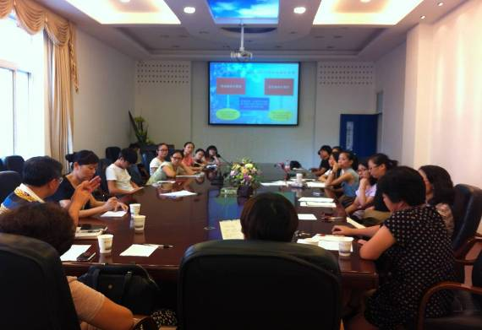
9月25日下午3:00商学院在62-206室举行了冯雪琰老师《成本管理会计》这门研究性教学课程观摩课预演活动，副院长孟祥霞，督导组组长冀春贤，督导成员彭海颖、王海波、王勇和部分学生代表参与了本次预演活动。
冯老师就自己的这么课结合PPT做了一个简单的汇报：由成本的概念引出两个计算成本的不同方法，完全完全成本法和变动成本法；然后讲述两种方法的关系和灵活运用；最后落脚到成本控制与分析要注重挖掘降低成本的途径、方法、侧重可控成本。
听完冯老师的汇报，孟老师和督导组老师师分别进行了互动点评，对课程的优缺点进行总结并提出了改进意见。

商学院举办第二十五次学术沙龙活动之“研究基础与基金申报”

9月24日，我院第二十五次学术沙龙活动在商学院62-222会议室举行，本次活动邀请我院执行院长蒋天颖教授为主讲嘉宾。蒋教授以“研究基础与基金申报”为主题，阐述了申报课题的四大原则：积极申报、精心准备、思考创新、强调基础。
蒋天颖教授强调在撰写申请书中，选题极为关键，提出一个问题往往比解决一个问题更重要，确定主攻方向是科学研究中具有战略意义的首要问题。确定选题之后要注意立项依据，做到尽量引用最新期刊以及名校博士论文上的文章，某种程度上展示选题的前沿性。在立项依据中除了论述国外和国内的研究，还需要提及自己的研究成果，这更是重中之重。申请书的研究内容要适当合理，重点突出，逻辑性强，确保研究周期内完成，要注意避免内容过多，贪大求全，一个研究周期难以完成。课题研究要具有创新性，但绝对不是标新立异，更不是无病呻吟。创新可以分为填补空白或修改传统理论的原始创新以及在前人工作基础上补充、完善现有理论的跟踪创新。研究基础要介绍与申请项目直接相关的研究结果和以往应用于申请项目有关的研究方法、研究经历、研究团队构成及合作状况。申报课题一定要有信心，坚持就是胜利。
参加学术沙龙的老师们纷纷表示，蒋教授关于基金申报的主题汇报深入浅出，受益匪浅，提升了基金申报的信心、勇气，对基金申报的流程和注意事项有了更全面、更深刻、更具体的认识。

文化与传播学院

文传学院开展省级课堂教学改革项目评审推荐工作

根据教务部《关于开展2013年浙江省高等教育课堂教学改革项目申报工作的通知》精神，9月16日下午，文传化与传播学院在52226会议室对申报“省级课堂教学改革”的项目进行评审。我院教师申报积极性很高，共有7个项目，覆盖了学院所有专业。
学院教学管理办提前一周对“省级课堂教学改革项目”的评审推荐工作进行布置安排，通知各项目申报人根据要求做好项目的申报书。检查中，各子项目申报人进行了8分钟的汇报，汇报了项目的立项依据、改革的内容及实施方案和教学改革的基础。学院督导组成员仔细阅读了项目申报书及相关材料，分别提出了申报材料中存在的问题和修改建议。
通过本次评审，学院最后推选了3个项目参加学校组织的会评，分别是孟玲老师的“基于业务流程的《广播新闻采制》项目化教学改革与实践”项目、黄峥老师的“新媒体环境下《新闻采访与写作》能力型课堂教学改革研究”项目、余丹老师的“基于建构主义学习理论的《中国古代文学》研究性教学改革”。

设计艺术与建筑学院

2013年全国CAXC会议报道

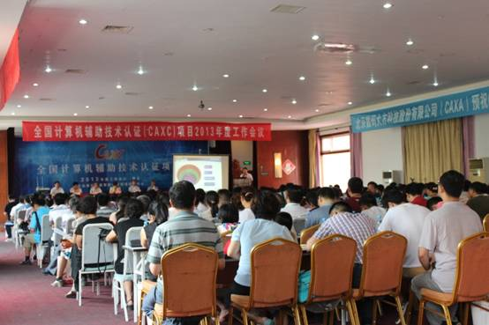
在8月初炙热的天气下，2013年全国CAXC项目（全国计算机辅助技术认证项目）年度会议在青岛隆重举行，我院邢双军老师和方勇锋老师参加了会议。
会议分为两场,第一场会议的主要内容是领导讲话、项目年度工作总结和展望、校企合作经验汇报、第三方评价体系介绍、相关赛事介绍、先进评选和经验介绍。出席并发言的有教育部教育管理信息中心信息技术开发处薛玉梅处长,以及项目专家组成员等多人。
第二场会议按照机械（及建筑）组和服装组进行分组交流讨论，我们参加了机械（及建筑）组的会议。会上，吉林省图学学会会长候洪生教授等机械及建筑方面的专家分享了他们在计算机辅助技术应用于教学方面的经验。
通过这次会议，我们不仅分享到了其他高校在CAXC项目的经验和心得，
还结识了一些同行老师，尤其是来自浙江的同行，如浙江大学城市学院、浙江工业大学之江学院、浙江海洋学院。在交流学习中，给了我们很多相关办学思路和启示。

生物与环境学院

生环学院举行浙江省果蔬保鲜与加工技术研究重点实验室建设启动仪式

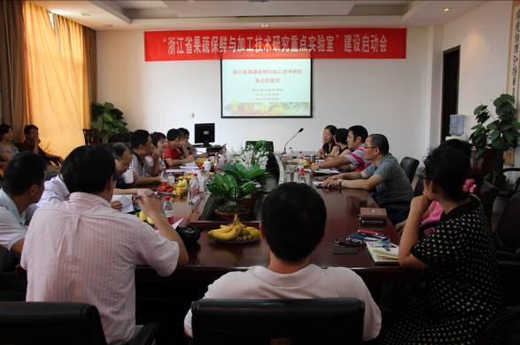
9月14日，浙江省果蔬保鲜与加工技术研究重点实验室建设启动会在浙江万里学院生物与环境学院隆重举行。浙江省果蔬保鲜与加工技术研究重点实验室由浙江省农科院、浙江工商大学、浙江万里学院3家依托单位联合申报。启动会由浙江万里学院戚向阳教授主持。参会人员有浙江万里学院科技部杨华副部长，浙江万里学院生物与环境学院吴月燕副院长，浙江省果蔬保鲜与加工技术研究重点实验室主任郜海燕研究员及省重点实验室各方向带头人及技术骨干。
启动会开始，浙江万里学院科技部杨华副部长和生物与环境学院吴月燕副院长分别代表浙江万里学院和生物与环境学院对浙江省果蔬保鲜与加工技术研究重点实验的立项建设表示祝贺，感谢浙江省科技厅对重点实验室3家依托单位的大力支持。建议重点实验室建设期间，一定要紧密结合行业发展需求，瞄准和解决行业发展关键问题，努力打造自身特色。
重点实验室主任郜海燕研究员着重分析了重点实验室建设期间的重点任务，并与各研究方向负责人一起讨论了各研究方向在建设期间拟开展的主要工作、建设内容与考核指标。强调各方向负责人一定要结合方向自身优势，进一步凝练研究目标，确定研究工作重心，完善实验室条件和人才队伍建设。同时，要加强合作和对外交流，集思广益，超水平的完成所有建设任务。会议对重点实验管理办法进行讨论，根据讨论意见修改后正式发布实施。会议讨论通过了重点实验室管理办公室人员人选。

现代物流学院

物流学院喜迎2013级硕士研究生

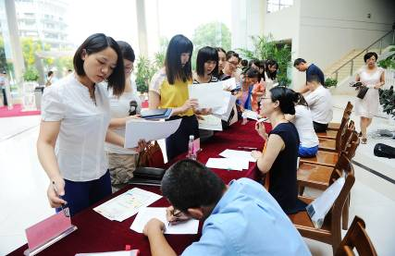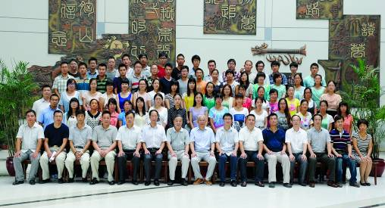
9月9日下午2点，我校2013级研究生新生报道在图上馆大厅进行，来自全国各地的我院30名物流工程硕士研究生齐聚万里，个个精神饱满，穿着整齐大方，拿着资料依次在不同部门工作人员前注册登记，一个小时内整个报道圆满结束，学校领导和相关部门负责人与2013级全体研究生合影留念。
接下来，2013级研究生将进行入学教育、英语分班测试、接受专业介绍及学风与学术道德规范教育等。9月中下旬全部到企业进行实习，增强对专业的认知，以为专业学习及学术研究打下坚实基础。

物流学院召开2013级研究生导师见面会

9月11日下午2:00，现代物流学院在62-312会议室召开2013级物流工程
硕士研究生导师见面会。现代物流学院院长楼百均，电子信息学院院长梁丰，计
算机与信息学院院长奚李峰，商学院副院长鞠方辉及相关人员、全体导师和2013级物流工程研究生出席会议。会议由楼百均院长主持。
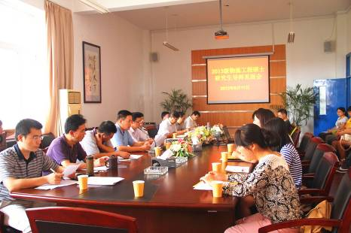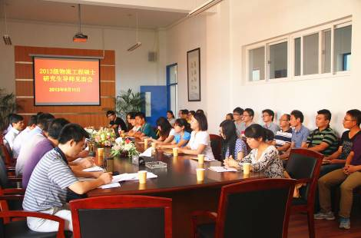
首先楼百均院长代表学校欢迎2013级研究生新生的到来，对大家能考取研究生继续深造表示祝贺，并简要介绍了学校的基本情况，接着各学院院长分别就本学院在人才培养、学科建设、科学研究、校园文化建设、社会服务、教学改革创新等方面向全体研究生做了详细介绍，对本学院的亮点和特色做了展示。
最后，楼院长做了总结讲话，他指出，物流工程硕士是整合全校优质资源进行培养的物流高端人才，具有一般院校无法达到的条件，办学模试采取“产-学-研-用”四位一体的独特培养模式，具有强大的学科平台和研究平台，与产业密切结合，和相关的大企业大公司有很好的共建项目和共同培养人才的新机制等。
会上还就近期的工作和教学安排做了布置，并就相关生活注意事项向同学们做了介绍。
会后，同学们信心百倍，对接下来的研究生学习生活非常期待，相信在万里一定能学有所成。

物流学院2013级物流工程研究生企业见习圆满结束

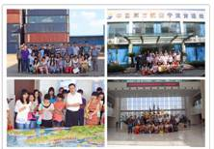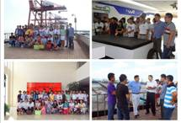
9月11日到18日，为让同学们更加深入了解物流企业的运作过程，通过实地参观考察，从感官上深切体会物流企业的流程，为同学们以后的学习指明方向，让同学们以实际需要为前提，在以后的学习中明确目的，提升学习效率。
本次见习共参观考察了宁波港集团、宁波港铃与物流公司、金洋化工危化品物流、宁波机场航空物流等15家企业。
通过本次专业见习，同学们了解到了物流企业的运作流程，不同类型的物流企业所从事的物流活动的差异性，从陆地运输到航空运输，从正常的货物到危险品的运送，为学生以后的学习提供了许多宝贵的材料，学生可以针对自己的兴趣和研究领域，去拓展自己的知识面，为以后的发展奠定扎实的基础。同学们对这样的教学模式非常赞同，相信在万里一定能学有所成。

物流学院举行物流“3+2”专升本新生见面会

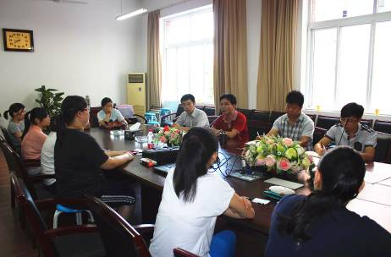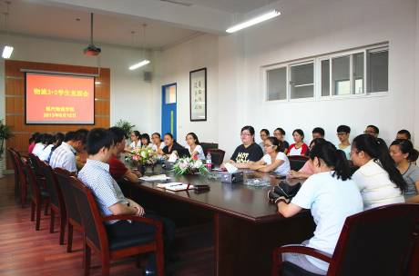
9月12日下午，现代物流学院物流“3+2”专升本新生见面会在62-312会议室举行。现代物流学院党总支书记、副院长谢荣光、物流系主任李秋正及相关人员和2013级物流“3+2”专升本28名学生参加了见面会。会议由谢荣光书记主持。
在仪式上，谢荣光书记首先欢迎在座的2013级专升本学生来我校深造。28位学子来自不同院校，今年的“专升本”招生形势良好，报考率非常高。今年“专升本”班级是现代物流学院的首届“专升本”班级。学院非常重视，为确保教学管理的规范化、制度化，学院在“专升本”的课程设置、教学形式、班级管理、师资力量配备等各方面都做了精心安排。谢书记介绍了学院的基本情况及学院的发展前景，希望同学们能够充分利用学院的教学条件，把专业知识学好。并就学院的日常管理、行为规范等做了要求。
物流系主任李秋正就物流管理专业在人才培养模式、教学优势、国际化人才培养、双证型人才培养与就业形势等方面向同学们做了介绍。
同学们非常期待在万里的学习深造，相信在万里学习后会得到较大的提升。

物流学院举办2013年上半年计算机软件技术资格考试总结会
暨第二届“软考集中班”开班仪式

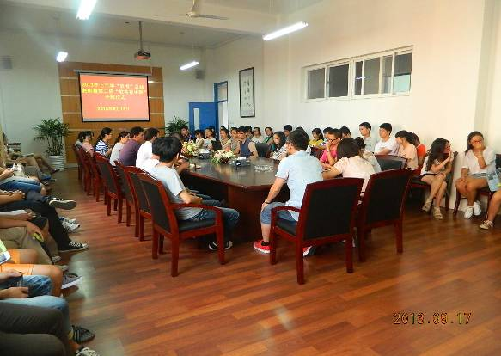
年9月17日下午，现代物流学院在62#312会议室召开了2013年上半年计算机软件技术资格考试总结会暨第二届“软考集中班”开班仪式。会议由信管系
主任周志丹老师主持，学院党总支书记、副院长谢荣光、“软考”辅导老师出席了本次会议。
周志丹老师首先从几组数据对比中，显示出现代物流学院组织的第一届“软考集中班”取得的优异成绩，共30人参加考试，10人通过，通过率30%，这一比例远远高于宁波地区的平均通过率。上半年软考通过的同学也将自己的备考经验与在座的同学们做了交流。
会上，谢书记讲述了近几十年来信息技术在世界范围内突飞猛进的发展，及其对国家经济的巨大推进作用，让同学们扭转就业观念，掌握本专业知识并拥有与本专业相关的高端资格证书，让自己在今后的工作中拥有更多的选择权。会议最后，汪红老师对参加下半年“软考”的同学提出备考要求，希望大家通过参加学院组织的“软考集中班”，使自己始终保持着积极的备考状态，利用课余时间认真复习，提高效率，顺利通过。
近年来，现代物流学院不断推进“课证融合”教学改革活动，鼓励信管系的同学们参加“计算机软件技术资格考试”（简称“软考”）便是其重要举措之一。为了给参加考试的同学们营造浓厚的复习氛围，提高通过率，上半年学院开办了“软考集中班”，从资料、辅导、场地等方面为备考的同学们提供服务，并取得了良好的效果，通过率较前几年大大提高。

物流学院举行暑期实践校企合作优秀实习生助学奖金颁发仪式

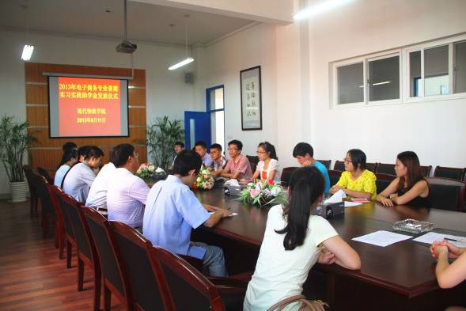
9月11日11时，在62-312举行了暑期社会实践校企合作优秀实习生助学奖金颁发仪式。现代物流学院副院长程言清、和合网络科技有限公司总经理李军及相关老师出席了仪式。信管主任周志丹主持了会议。
程副院长对本届暑期社会时间校企合作项目表示赞同。同时也希望在以后的实践中能再接再厉，以更加昂扬的斗志迎接未来的挑战。随后，李总对学校培养的优秀学生表示感谢，衷心希望校企合作项目能越办越好。
本次校企合作优秀实习生共有5名同学获奖，其中一等奖1名，二等奖1名，三等奖3名，程副院长与李总为获奖选手颁奖。

基础学院

学生学习习惯养成，从新生始业教育开始
——基础课程导航作业提前走进2013级新生

随着9月21日、22日新生报到结束，近5000名2013级新生走进了象牙塔，成为了万里人，开始人生的一个新起点。
为让2013级新同学更好地适应大学各课程的学习，增强自学能力，充分利用始业教育周和国庆假期，基础学院各教学部门提前给同学们布置了学习导航作业。基础学院教务办为2013级大学一年级新生修订了《大学一年级学生学习指南（2013级）》，要求各位学生对本专业的《本科专业人才培养方案》进行认真研读。各教学部课程老师为同学们精心挑选了一些课程的学习导航作业。如《计算机基础》课程要求学生“利用WORD制作个人简介”、“利用PPT制作介绍“我的家乡”的演示文稿”；《思想道德修养与法律基础》课程鼓励学生积极参与课程教学的思考，让学生对学习方式、讲授内容进行思考，如对辩论、情景剧、微电影、情理法论坛等是否感兴趣；《高等数学》课程让学生根据个人所学专业梳理将要学到的数学知识点，并谈谈对学习高等数学作用的理解；《大学英语》课程要求学生写一篇有关进入大学以后关于同学、老师、校园环境、军训生活、大学学习等方面的英语作文。
学生通过“学习指南”的学习，对学校近期的教学安排有一个详细的了解；通过“人才培养方案”的研读，对专业的四年学习课程有大概的了解；通过具体课程的导航作业，对即将上课的课程有了一个初步的认识和思考。相信同学们按老师的要求在始业教育及国庆期间提前进行预习和思考，将对接下来大学的真正读书生活起到一个很好的引导作用。使学生通过读书知道如何查找、识别、选择、思考、传承、更新、批判、举一反三，学会读书，学会学习，提高自身学习能力。

创新学院

创新学院专业导师新学期工作研讨会

9月24日下午，创新学院在1305教室召开了新学期第一次专业导师研讨会，创新学院院长李继芳以及47位专业导师参加了此次会议。
首先，李继芳院长向在座的各位导师表达了敬意与谢意。历经一年考验的创新学院，迎来了2012级150余名学生的加入，也带来了繁杂的教学与学务管理工作。李院长跟各位导师回顾了一年来创新学院学生所取得的成绩，2011级的
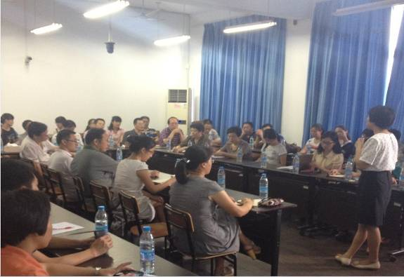
80位同学中有4位同学已经远赴美国纽约大学普拉茨堡分校交流学习，有2位同学也开始了在台湾的短期交流学习。同时，李院长也向各位导师提出新学期工作的要求与期望，希望在与各位导师的共同努力下，新学期能取得更好的成绩。
创新学院秦海芬老师向各位导师传达了教务部、创新学院教学工作要求，希望大家在百忙之中能抽出时间，配合创新学院做好各项工作。接着，与会老师就创新学院学生出现的新情况、新问题展开了针对性讨论与研究，并形成了初步的处理意见。
最后，李院长再次感谢了导师们辛勤的工作，并祝愿各位老师国庆节快乐！

